Федеральное государственное автономное образовательное учреждение высшего образования

«МОСКОВСКИЙ ПОЛИТЕХНИЧЕСКИЙ УНИВЕРСИТЕТ»

Факультет Информационных Технологий  
Кафедра «Информационная безопасность»

Направление подготовки/ специальность:

Безопасность компьютерных систем

ОТЧЕТ

по проектной практике

Студент: Мыльников Никита Артемович. Группа: 241-351

Место прохождения практики: Московский Политех, кафедра ИБ

Отчет принят с оценкой _______________ Дата ________________________

Руководитель практики: _________________________________

Москва 2025

ОГЛАВЛЕНИЕ

ВВЕДЕНИЕ.

1. Общая информация о проекте:

- Название проекта

- Цели и задачи проекта

2. Общая характеристика деятельности организации (*заказчика проекта*)

- Наименование заказчика

- Организационная структура

- Описание деятельности

3. Описание задания по проектной практике

4. Описание достигнутых результатов по проектной практике

ЗАКЛЮЧЕНИЕ.

ЛИТЕРАТУРА.

ВВЕДЕНИЕ

Общая информация о проекте.

Название проекта: Open Digital Cash (Открытые Цифровые Наличные)

Цель проекта:

1. Создание безопасного и эффективного решения для цифровых наличных.
2. Обеспечение удобного и интуитивно понятного интерфейса для пользователей.
3. Интеграция с существующими финансовыми системами и банками.
4. Соответствие всем регуляторным и правовым требованиям.

Задачи проекта:

1. Провести исследование рынка и собрать требования пользователей.
2. Разработать архитектуру системы и выбрать подходящие технологии.
3. Создать прототипы пользовательского интерфейса и базы данных.
4. Разработать серверную и клиентскую часть приложения.
5. Провести тестирование системы на всех этапах разработки.
6. Внедрить и настроить программное обеспечение, обучить пользователей.

Общая характеристика деятельности организации

Наименование заказчика:

ООО «Национальные Лаборатории Безопасности»

Организационная структура:

Описание деятельности:

Проектирование и установка систем безопасности и автоматизации, сервисное обслуживание, комплексные поставки оборудования, предотвращение потерь в торговле и на производстве - основные направления деятельности Группы Компаний «Национальные Лаборатории Безопасности». Среди заказчиков компании множество крупных коммерческих и государственных организаций. Выполнение проектов осуществляется с учетом всех норм и требований (как российских, так и европейских стандартов). Специалистами компании обеспечивается качественный монтаж, пусконаладочные работы, сдача всех систем «под ключ», гарантийное и сервисное обслуживание, а также оперативность и конфиденциальность работ.

Описание задания по проектной практике

Базовая часть задания

1. Настройка Git и репозитория

Цель:

Организовать систему контроля версий для эффективной командной работы и документирования процесса разработки.

Задачи:

* Создать личный или групповой репозиторий на платформе GitHub на основе предоставленного шаблона.
* Освоить базовые команды Git
* Регулярно коммитить изменения с описанием выполненной работы.

2. Написание документов в Markdown

Цель:

Овладеть навыком оформления проектной документации в универсальном формате Markdown.

Задачи:

* Изучить синтаксис Markdown (заголовки, списки, ссылки, таблицы, изображения).
* Подготовить ключевые документы проекта:
  + Описание проекта,
  + Журнал прогресса,
  + Инструкции по настройке.
* Обеспечить читаемость и структурированность материалов.

3. Создание статического веб-сайта

Цель:

Разработать презентационный сайт проекта для демонстрации его целей, участников и прогресса.

Задачи:

* Выбрать инструмент:
  + Чистый HTML/CSS ,
* Генератор статических сайтов (Hugo)
* Создать структуру сайта, включающую:
  1. Главную страницу с аннотацией проекта.
  2. Страницу «О проекте» с детальным описанием.
  3. Раздел «Участники» с вкладом каждого.
  4. Журнал прогресса (минимум 3 записи).
  5. Страницу «Ресурсы» со ссылками на материалы.

4. Взаимодействие с организацией-партнером

Цель:

Получить практический опыт коммуникации с внешними заказчиками и профильными специалистами.

Задачи:

* Организовать встречу/онлайн-сессию с партнёром.
* Посетить мероприятие по тематике проекта.

5. Отчет по практике

Цель:

Зафиксировать результаты работы в соответствии с требованиями вуза.

Задачи:

* Оформить отчёт по шаблону (practice_report_template.docx).
* Включить разделы:
  + Введение,
  + Описание задач,
  + Методы решения,
  + Итоги.
* Сохранить в репозитории.
* Загрузить в СДО (LMS).

Вариативная часть задания

Разметка видео для обучения нейросети

Актуальность задачи:

Разметка видео с людьми, вооружёнными огнестрельным или холодным оружием, является важным этапом в обучении нейронных сетей для систем видеонаблюдения и безопасности. Такие модели помогают автоматически обнаруживать потенциально опасные ситуации в реальном времени, что может быть использовано для предотвращения преступлений, террористических актов и других угроз в общественных местах, аэропортах, школах и на массовых мероприятиях. Чем точнее размечены данные, тем выше будет качество детекции нейросети.

Цель:

Подготовить размеченный датасет для обучения модели компьютерного зрения, способной обнаруживать человека с оружием.

Задачи:

1. Поиск и сбор видео

2. Разметка данных

Описание достигнутых результатов по проектной практике

1. Настройка Git и репозитория

* Успешно создан репозиторий на GitHub, структурированный по папкам (docs, src, reports).
* Освоены ключевые команды Git: клонирование, ветвление, коммиты с ясными сообщениями, push/pull для синхронизации.
* Репозиторий содержит полную историю изменений, что упрощает контроль версий и командную работу.

2. Написание документов в Markdown

Подготовлены структурированные документы в формате .md:

1. README.md – описание проекта и инструкции по запуску,

2. PROGRESS.md – журнал выполнения задач.

Документы оформлены с использованием таблиц, списков и изображений для наглядности.

3. Создание статического веб-сайта

Разработан веб-сайт проекта на чистом HTML и CSS, размещённый на GitHub Pages.

Включены все обязательные разделы:

* + Главная страница с аннотацией,
  + Страница «О проекте» с целями и технологиями,
  + Раздел «Участники» с ролями,
  + Журнал прогресса ,
  + Страница «Ресурсы» с полезными ссылками.

4. Взаимодействие сс организацией-партнером

Был посещен мастер-класс от НИИ «МосТрансПроект» «Как мы развиваем ИТ-продукты в госсекторе»

Дата проведения**:** 23 Апреля 2025

Цель посещения:

Ознакомиться с практиками разработки и внедрения ИТ-решений в государственном секторе, изучить опыт ведущей организации в сфере транспортного планирования и получить знания, применимые в рамках проекта по детекции опасных объектов.

Описание мероприятия:

Мастер-класс проводился экспертами НИИ "МосТрансПроект" — организации, занимающейся разработкой цифровых решений для транспортной инфраструктуры Москвы. В ходе мероприятия были рассмотрены такие проекты компании как:

1. Узнай про ЖК – Проект который помогает москвичам подобрать жилье с хорошей транспортной доступностью. «Узнай про ЖК» составляет рейтинг ЖК, учитывая географическое расположение и городскую среду, а также планы застройщика по улучшению транспортной инфраструктуры.

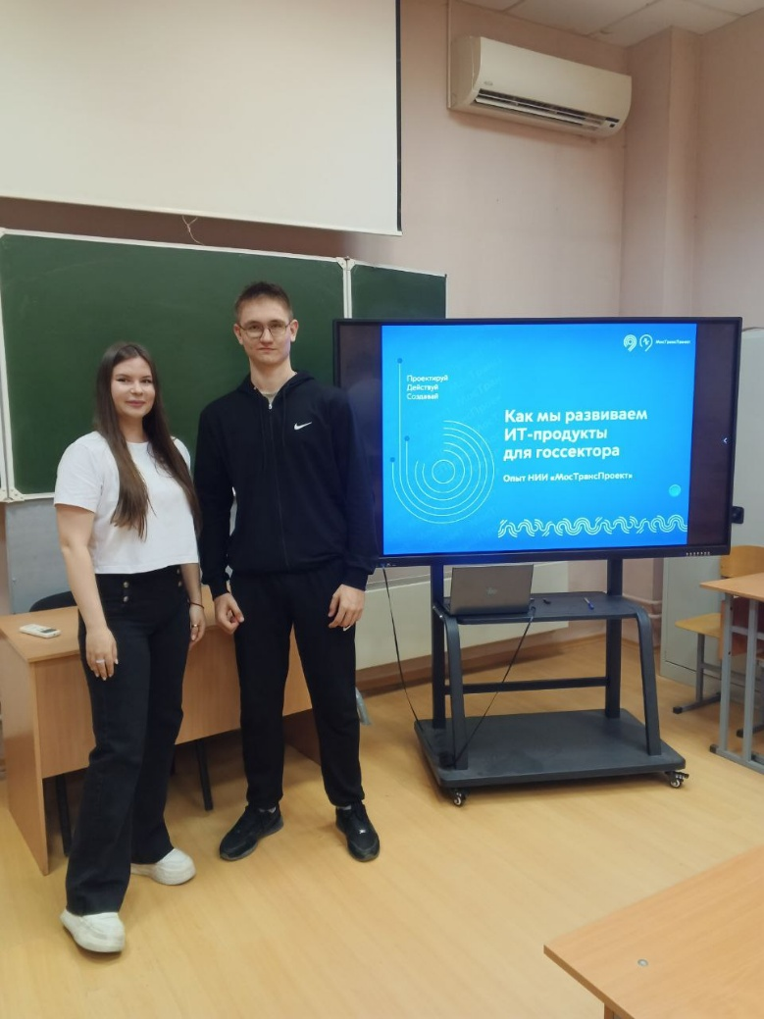

Особенности работы в госсекторе:

Нормативные ограничения и требования к безопасности данных.

Методы взаимодействия с государственными заказчиками.

Инструменты разработки:

Использование открытых API городских сервисов (например, данных датчиков движения).

Технологиии для обработки видео в реальном времени.

Подготовлен отчёт о сотрудничестве с анализом полученных рекомендаций.

5. Разметка видео для обучения нейросети

* Собран датасет видео с людьми, вооружёнными пистолетами/автоматами
* Выполнена ручная разметка в MarkupTool:
  + 2000+ кадров для классов человек с оружием, автомат, пистолет.
  + Данные сбалансированы (разные ракурсы, освещение).

6. Итоговый отчет по практике

Подготовлен отчёт в DOCX/PDF по шаблону вуза.

* Включены:
  + Описание всех этапов,
  + Скриншоты результатов,
  + Ссылки на репозиторий и сайт.
* Отчёт загружен в СДО и репозиторий (/reports).

ЗАКЛЮЧЕНИЕ

Прохождение проектной практики стало важным этапом в моем профессиональном развитии, позволив применить теоретические знания, полученные в рамках образовательной программы, к реальным практическим задачам.

1. Соответствие образовательной программе

Практика напрямую связана с дисциплинами:

Программирование и алгоритмы – работа с Git, разработка веб-сайта.

Искусственный интеллект и машинное обучение – разметка данных.

Управление проектами – планирование задач, работа в команде, документирование.

2. Приобретенные навыки:

Технические:

Настройка CI/CD (GitHub Actions).

Создание статических сайтов ( HTML/CSS).

Разметка датасетов для компьютерного зрения.

Soft Skills:

Командная работа.

Презентация результатов (оформление отчётов).

Взаимодействие с заказчиками (мастер-класс от НИИ "МосТрансПроект").

3. Польза для будущей карьеры:

Опыт работы с реальными данными  дал понимание требований индустрии.

Умение адаптировать академические знания под практические нужды (например, оптимизация модели для детекции оружия).

Знакомство с экосистемой госИТ (проекты типа "Узнай про ЖК") открыло перспективы работы в GovTech.

ЛИТЕРАТУРА

1. Документация по GitHub

2. Документация Markdown

3. Документация по HTML/CSS

4. Статья на Хабр «Цифровая валюта(CBDC) спасение или очередная утопия?»

5. Портал «Узнай про ЖКХ»

6. Введение в CSS верстку.

7. Элементы HTML.

8. «Деньги – пирамида долгов» - документальный видеоролик

9. «Блокчейн-решения для CBDC» - статья

10. «Риски и аргументы против CBDC» - статья

11. «Цифровой рубль» - сайт Банка Россис